ZPRAVODAJ
2017

Číslo 5 (99) září-říjen

Zpravodaj klubu seniorů Horka

Slavnostní otevření náměstí v Chrasti

bude 2. 9. 2017 od 16.00 hodin.

PROGRAM: 16.00 otevření zrekonstruovaného náměstí

16.15 vystoupení školního pěveckého sboru Zvonky

16.35 vystoupení dětské taneční školy Chrast

16.45 vystoupení dechového orchestru ZUŠ Chrast

Výroba vánočních ozdob

Ve středu 13. 9. 2017 pojedeme malým autobusem do Horního Bradla, kde shlédneme, jak se vyrábějí vánoční ozdoby. Další cesta bude na Seč. Projdeme se po hrázi a následovat bude oběd. Odjezd v 8.00 hodin od hospody v Horce.

Posvícení v Horce

Letos je u nás posvícení v neděli 17. září. Mše svatá bude sloužena ThMgr. Adamem Depou v sobotu 16. září v 16.00 hodin.

Rosická brázda

Rosická tržnice 23. 9. 2017 od 9.00 hodin.

Setkání historických traktorů, stabilních motorů a dopravních prostředků. Součástí setkání bude předvedení orby historickými traktory a pluhy. Prohlídka zemědělského muzea „ Vesnice žije“

Od 11.00 hod. koncert dechové hudby „ Pardubická Šestka“

Od 13.00 hod. koncert skupiny „ Duo Jamaha“.

Polsko

Ve středu 27. 9. 2017 pořádáme zájezd pro všechny občany naší vesnice do Polska za nákupy. Zájemci hlaste se u zástupců Klubu seniorů. Odjezd bude v 6.00 hodin od hospody v Horce.

Mezinárodní den Seniorů

V sobotu 14. října 2017 od 17. 00 hodin společně oslavíme náš svátek na sále místního pohostinství.

Program: Vystoupení tanečního sdružení žen ze Skalice u Hradce Králové „ Sestry Chalupovy“. Elegance 1. Republiky, kdy vládla slušnost, zdvořilost a dobré mravy.

Pohoštění a živá hudba zajištěny. Přijďte všichni dobře naladění a přiveďte i Horecké seniory, kteří nejsou členy našeho klubu.

Pravidelné pondělní schůzky začínají v 17. 00 hodin.

Gratulace

Vám všem, kteří jste se narodili v září a říjnu.

9. 9. Vacková Věra * 25. 9. Velendorfová Vlasta

13. 9. Vacek František 9. 10 . Urbanová Milada

20. 9. Rada Karel * 17. 10. Zdražilová Marie

25. 9. Černá Eliška * 21. 10. Malinský František

Program Vede Služba
4. 9. (830) kavárnička | p. Hodan | pí. Hodanová
11. 9. (831) kavárnička | pí. Černá | pí. Moudrá
18. 9. (832) kavárnička | pí. Hejská | pí. Jará
25. 9. (833) kavárnička | pí. Dvořáková | pí. Zdražilová
2. 10. (834) kavárnička | pí. Velenborfová | pí. Forštová
9. 10. (835) kavárnička | pí. Zdražilová | pí. Šimková
16. 10. (836) kavárnička | pí. Forštová | pí. Dvořáková | Výbor v 16.00
23. 10. (837) kavárnička | pí. Moudrá | pí. Černá
30. 10. (838) kavárnička | pí. Šimková | pí. Velendorfová

Informace z výborové schůze konané 14. 8. 2017
Přítomni: p. Hodan, pí. Hodanová, Krausová, Černá, Forštová, Jará, Zdražilová, Dvořáková, Moudrá
Příprava všech akcí na příští dva měsíce, každý člen výboru má něco na starost. Schválen zpravodaj č. 5/2017. Příští výbor 16. 10. 2017.

Výlet
Náš další společný výlet se konal 4. 7. 2017. Tentokrát jsme cestovali malým autobusem. První zastávka byla v Chlumci nad Cidlinou, kde jsme navštívili zámek Karlova Koruna. Po prohlídce zámku bylo domluveno setkání s naší členkou, paní Marii Androvou. Společně s námi poobědvala a pohovořila v místní hospůdce. Tady jsme se rozloučili. Dále naše cesta vedla do Kladrub nad Labem, kde jsme navštívili hřebčín, který je jedním z nejstarších na světě a zároveň domovem jediného původního českého plemene koní - Starokladrubského koně. Prohlédli jsme si stáje, historické kočáry i postroje. Pohled na koníčky byl krásný a prohlídka zajímavá. Na závěr výletu byla naplánována zastávka na kávu a zákusek. Vzhledem k počasí, které bylo takřka aprílové se tento plán neuskutečnil. Vrátili jsme se obohaceni o nové zážitky.
Majka Forštová

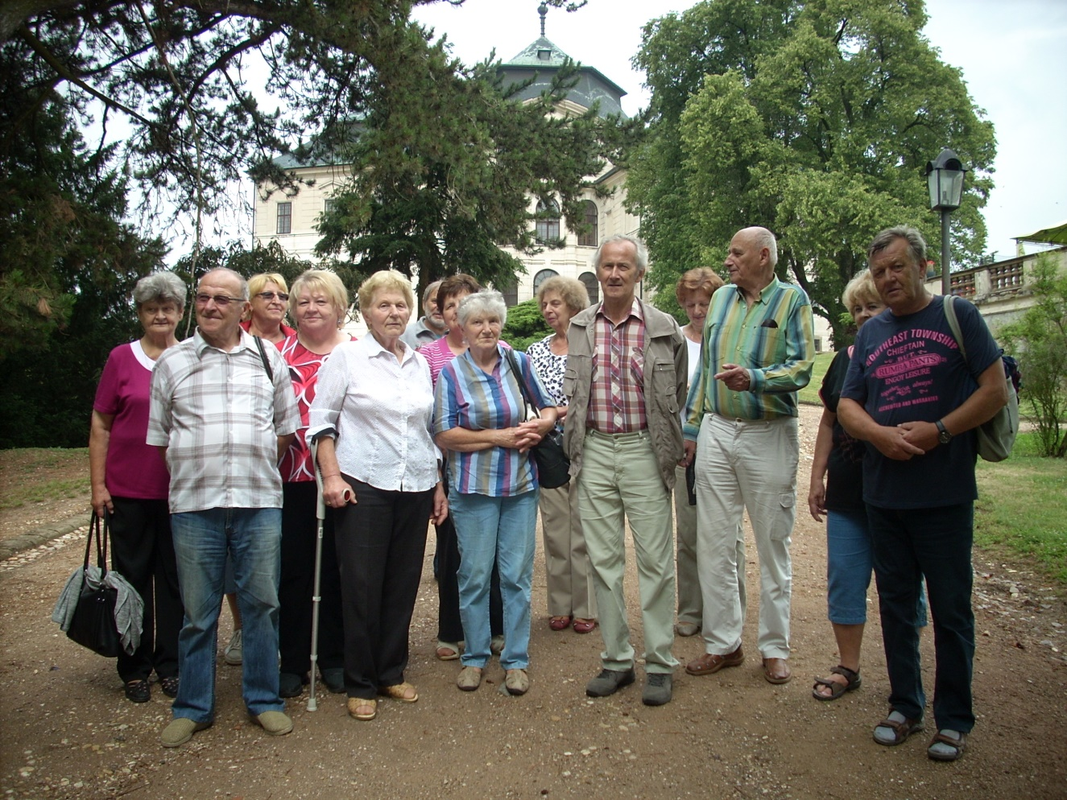
Na pondělí 24. 7. 2017 jsme měli naplánováno opékání buřtů. Plán byl však ohrožen deštěm. Naší záchranou byla paní starostka. Přivezla nám z domova velkou pečenku a tak opékání proběhlo v naší klubovně. Bylo to skvělé. Děkujeme. Majka Forštová
Výlet
Dne 2. 8. 2017 jsme opět vyrazili malým autobusem na výlet. Navštívili jsme malebný barokní zámek Potštejn, který byl vybudován v letech 1749 – 1755. Do roku 1949 byl areál využíván jako školicí středisko ROH. Současní majitelé Nováčkovi zámek opravili a v roce 2006 byl otevřen veřejnosti. Zámek je obklopen antickým parkem.
Odtud naše cesta vedla do Letohradu na Tvrz Orlice. Přijali jsme pozvání pana Jiřího Dvořáka, který je zde zaměstnán. Byli jsme překvapeni hezkým prostředím tohoto areálu. Po příjezdu následoval oběd a poté jsme si prohlédli historické místnosti a středověké sklepení. Dále nás pan Dvořák provedl částí, která zahrnuje knihtisk, kouzelný les, faunu a archeologické nálezy z tvrze. V 16 století byla tvrz přestavěna na zámek. Později sloužil objekt pro hospodářské účely. V roce 2012 byla tvrz Orlice po rekonstrukci otevřena pro veřejnost. Na závěr našeho výletu jsme poseděli při občerstvení na vyhlídkové terase restaurace. Tentokrát nám počasí přálo. S výletem byli všichni spokojeni. Poděkování patří panu Dvořákovi za pozvání a čas, který nám věnoval. Majka Forštová

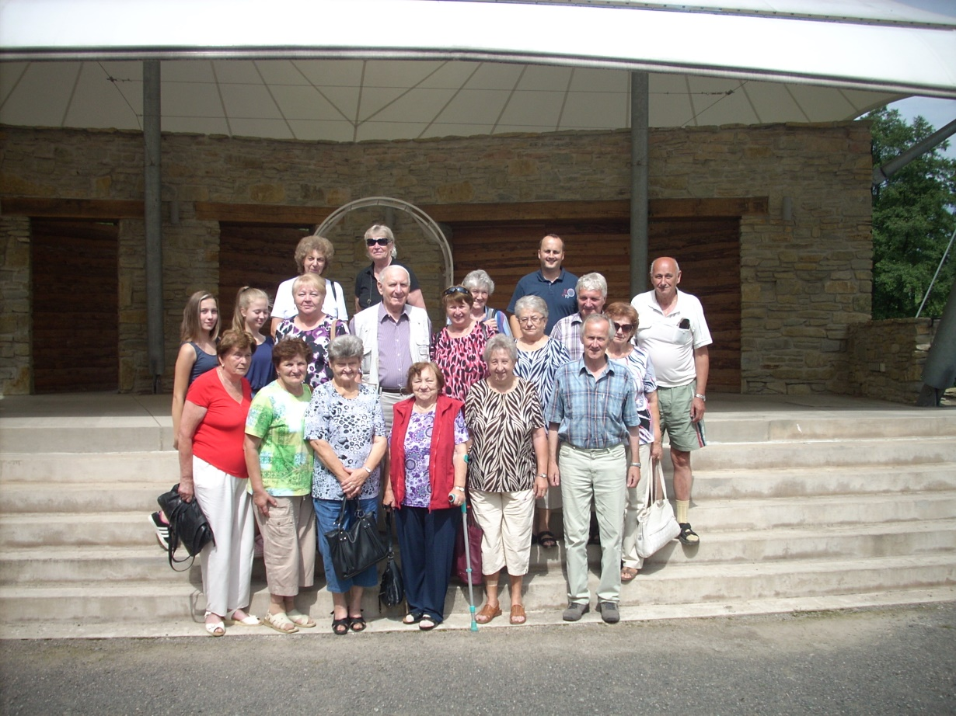
Zpravodaj č. 5 / 2017 připravila Anna Jará, Majka Forštová Schváleno výborem 14. 8. 2017

